**Buổi 4 & 5 & 6**

1. **Tính tổng 2 con số không có button**

changeInput(e) {

    this.setState(

        {[e.target.name]: e.target.value}

      );

    //state là state được cập nhật ở setState trên

    this.setState((state) => ({

      tong: Number(state.soA) + Number(state.soB)

    }))

  }

1. **Redux**

Vì sao cần phải dùng Redux?

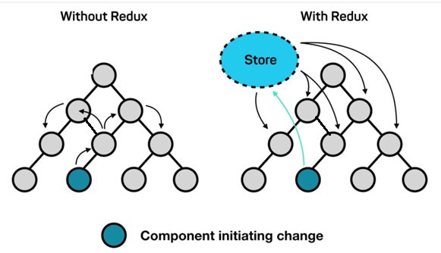

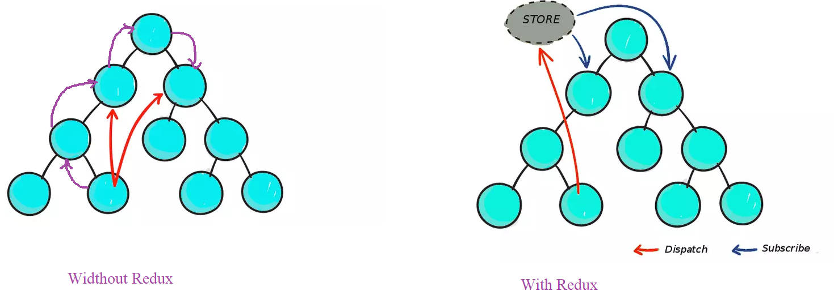

Redux là gì?

<https://redux.js.org/introduction/getting-started>

Là thư viện js dùng để quản lý state của ứng dụng js

State có thể dự đoán trước được

Cùng action + current state => the same next state

Mô hình hoạt động của Redux



*Actions*: là data được tạo ra từ event của người dùng,

Thường data này có kiểu dữ liệu object.

Object có 2 thuộc tính là type và payload

*Dispatcher*: gởi action đến Reducer

*Reducer*: Sử dụng action được dispatcher gởi đến, nó sẽ kết hợp với state hiện tại để tạo ra next state

*Store:* Là core (phần quan trọng nhất) của redux, store nắm giữ toàn bộ state của ứng dụng, cung cấp các hàm để thao tác trên state bao gồm: dispatch(), subscribe(), getState()…

Xây dựng ví dụ cực đơn giản về redux

Viết code (tham khảo phần Basic Example https://redux.js.org/introduction/getting-started)

Xây dựng ứng dụng deposit như mô hình

Viết code

Xây dựng ứng dụng todolist

Viết code

Khi nào sử dụng redux:

Ứng dụng cần chia sẻ dữ liệu, dữ liệu được sử dụng ở nhiều nơi

1. **Redux – ReactJs (tích hợp redux vào reactjs dùng connect())**

Cài đặt extension: React Redux ES6 Snippets

Cài đặt extension: JS/TS/ReactJS/Redux snippets

<https://react-redux.js.org/introduction/getting-started>

1. mapStateToProps(): được gọi khi state trên store thay đổi
2. mapDispatchToProps(): được sử dụng cho việc dispatch một action đến store
3. connect(mapStateToProps, mapDispatchToProps)(MyApp): kết nối MyApp với store
4. <Provider store={store} >: cho phép các component bên trong kết nối đến store
5. combineReducers(): dùng để combine các reducer lại

Sau khi tạo project xong, cần cài 2 package là redux và react-redux vào project

npm install --save redux react-redux

Xây dựng ứng dụng deposit như mô hình

Viết code

Xây dựng ứng dụng todolist

Viết code

1. **Redux – ReactJs (tích hợp redux vào reactjs dùng hook)**

*Chỉ work cho functional component*

Sử dụng hook để thay thế cho connect()

useSelector() thay thế cho mapStateToProps()

useDispatch() thay thế cho mapDispatchToProps()

Xây dựng ứng dụng deposit như mô hình

Viết code